Основная задача:
У бюджетного учреждения очень много вариантов ставок: 1,11; 1,25; 1,28 и т.д.
Расчеты для ставочников (0.5/ 1.75 и т.д.) в типовой 1С8: ЗиК БУ ведутся исходя из корректно заполненных графиков и указания в кадровой части полного базового оклада.
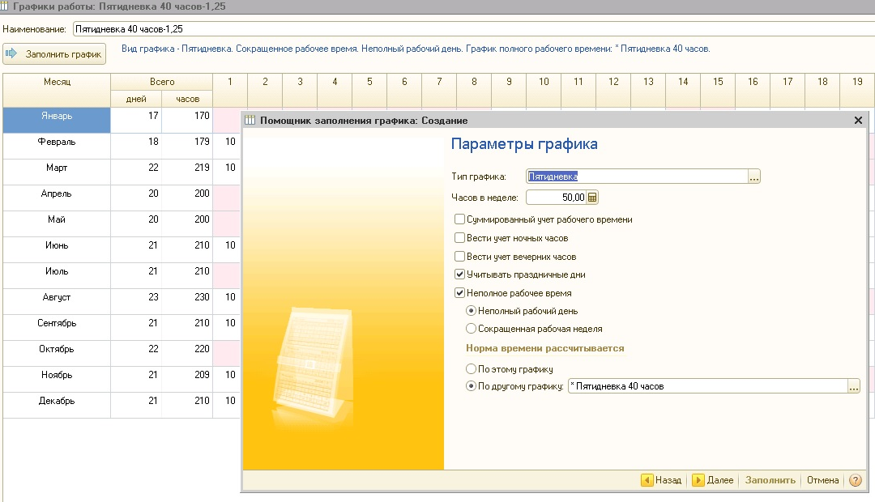
Бухгалтеру очень трудоемко заполнять графики для ставочников, т.к. количество графиков превышает 100 шт.
При расчете ставочников типовая 1С8: ЗиК БУ берёт Норму времени (ставит в знаменатель) из заполненного графика. Нужно привязать все нижеперечисленные расчёты к показателю – Сотрудники – Кадровые данные – занимаемых ставок.
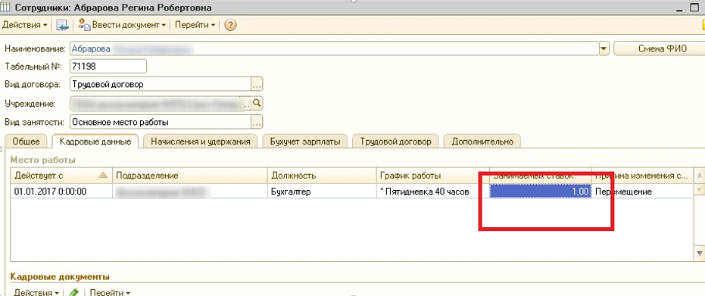

Для следующих видов расчета нужно настроить расчет с учётом ставки:
- Оклад по дням (Результат = Тарифная ставка месячная (должностной оклад) / Норма времени за месяц в днях * Время в днях)
- Доплата за вредность % от базы (Результат = <Процент оплаты> * Расчетная база)
- Пед.нагрузка (Результат = Тарифная ставка месячная (должностной оклад) / Норма времени за месяц в часах * Время в часах)
- Доплата за классное руководство (н/ф) (Результат = Фиксированная сумма * Время в днях / Норма времени в днях)
- Ежемесячная надбавка (Результат = Фиксированная сумма * Время в днях / Норма времени в днях)
- Платные услуги (90ф) (Результат = Фиксированная сумма * Время в днях / Норма времени в днях)
- Доплата за заведование кабинетом (Результат = Фиксированная сумма * Время в днях / Норма времени в днях)
- Доплата за проверку тетрадей (Результат = Фиксированная сумма * Время в днях / Норма времени в днях)
- Надбавка стимулирующего характера, баллы (Результат = Фиксированная сумма)
- Индивидуальная доплата (Результат = Фиксированная сумма * Время в днях / Норма времени в днях)
- Премия разовая (Результат = Фиксированная сумма)
- Замещение днями (интернат) (Результат = оклад(интернат)/Норма часов (интернат)*ОтработаноЧасовИнтернат*Процент)

А также учитывать ставку при расчете Оплаты праздничных и Доплаты за праздничные:
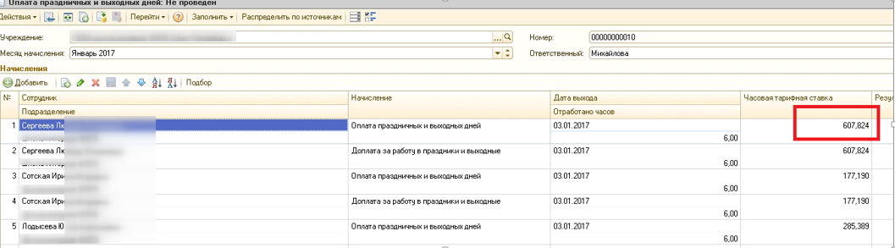
При расчете Часовой тарифной ставки в знаменателе должна указываться Норма времени с учётом ставки сотрудника. Например, не 150 часов, а 150 часов х0.5 (ставка).

Дополнительная задача:
В документе «Оплата праздничных и выходных дней» в строке «Отработано часов» бухгалтер вручную проставляет отработанные часы по сотрудникам.
В приказе о выходе в праздничный день (бумажном) нет информации об отработанных часах, а есть информация об отработанном дне (например «1 января»).
Нужно программу, чтобы при указании отработанного дня в строке «Дата выхода» автоматически заполнялась строка «Отработано часов» в соответствии с графиком сотрудника. Например, для полуставочников - стандартный график умножить на ставку.

